**REF:PROCESO VERBAL SUMARIO-AUMENTO DE CUOTA ALIMENTARIA**

**DTE: ODALIS MIRANDA PADIILA en representación de su hija MARIA CELESTE OSPINO MIRANDA**

**DDO: MOISES OSPINO CAMPO**

**RAD:47-798-40-89-0001-02014-00034-00**

**REPÚBLICA DE COLOMBIA**

**RAMA JUDICIAL DEL PODER PÚBLICO**

**JUZGADO PROMISCUO MUNICIPAL DE TENERIFE**

**23-2-2021**

AL DESPACHO INFORMANDO QUE LA DEMANDANTE MEDIANTE MEMORIAL REMITIDO POR EL CORREO ELECTRONICO EL DIA 22 DE FEBRERO DE 2021, SOLICITÓ QUE SE LE ORDENARA AL PAGADOR DE FOPEP QUE PROCEDA A CONSIGNAR LOS DESCUENTOS PRDUCTO DE LA PENSION DEL SEÑOR MOISES OSPINO, EN LA CUENTA JUDICIAL DEL JUZGADO DE TENERIFE, MAGDALENA, EN VISTA QUE ÉSTE ES SU ACTUAL DOMICILIO.

SE DEJA CONSTANCIA QUE EL DIA 6 DE FEBRERO DE 2018, MEDIANTE DESPACHO COMISORIO No: 002 SE REMITIÓ COMISION AL JUZGADO TERCERO ORAL DE FAMILIA DE SANTA MARTA, MAGDALENA, CON EL FIN QUE LE AUTORIZARAN EN LO SUCESIVO EL PAGO DE LOS DEPOSITOS JUDICIALES POR CONCEPTO DE CUOTA ALIMENTARIA A LA DEMANDANTE, EN ATENCION A LA SENTENCIA DE FECHA 2 DE JUNIO DE 2015, PROFERIDA POR EL JUZGADO PROMISCUO MUNICIPAL DE TENERIFE, MAGDALENA, PUESTO QUE ÉSTA CAMBIO SU DOMICILIO.

SE DEJA CONSTANCIA IGUALMENTE, QUE EL EXPEDIENTE No. 2014-00034 FUE REMITIDO AL DESPACHO COMISIONADO EN CALIDAD DE PRESTAMO MEDIANTE OFICIO No. 438 DE FECHA 3 DE OCTUBRE DE 2018, EN ATENCION AL OFICIO EMANDADO DE DICHO DESPACHO EL CUAL SOLICITÓ EL EXPEIDENTE MEDIANTE OFICIO No. 1483.

AL DESPACHO PARA SU RESPECTIVA ORDEN.

**ANA MARIA RINCON MARQUEZ**

**SECRETARIA**

**REPÚBLICA DE COLOMBIA**

**RAMA JUDICIAL DEL PODER PÚBLICO**

**JUZGADO PROMISCUO MUNICIPAL DE TENERIFE**

**TENERIFE, VEINTISEIS (26) DE FEBRERO DE DOS MIL VEINTIUNO (2021)**

**REF:PROCESO VERBAL SUMARIO-AUMENTO DE CUOTA ALIMENTARIA**

**DTE: ODALIS MIRANDA PADIILA en representación de su hija MARIA CELESTE OSPINO MIRANDA**

**DDO: MOISES OSPINO CAMPO**

**RAD:47-798-40-89-0001-02014-00034-00**

**AUTO INTERLOCUTORIO No: 054 I TRIMESTRE 2021**

En atención a la solicitud elevada por la peticionaria de ordenar la remisión diligenciada del despacho comisorio No. 002 que se tramita en el Juzgado 3° Oral de Familia de Santa Marta, Magdalena, comisionado para que genere y autorice la orden de pago por concepto de cuota alimentaria a la demandante; t0oda vez que, cambio de domicilio y se encuentra en el Municipio de Tenerife, Magdalena.

Conforme a lo anterior y no existiendo causal que lo invalide, se ordenará al Juzgado 3° Oral de Familia de Santa Marta, Magdalena, que remita el despacho Comisorio No. 002 de fecha 6 de septiembre de 2018, para agregarse diligenciado al expediente e igualmente, los títulos que se encuentren pendientes de pago deberán ser convertidos a la cuenta judicial No. 477982042001, a ordenes del Juzgado Promiscuo Municipal de Tenerife, Magdalena, y a favor de la señora Odalys Margoth Miranda Padilla, identificada con la C.C. No: 32.692.172.

Por otra parte, se deberá ordenar al pagador del Consorcio Fopep con el fin que, la medida comunicada mediante oficio No: 233 de fecha 3 de junio de 2015, sea cumplida y proceda a consignar en lo sucesivo los descuentos de la asignación pensional del señor Moisés Ospino Campo, identificado con la C.C. No: 1’776.072 por concepto de cuota alimentaria a la cuenta de depósitos judiciales del Juzgado Promiscuo Municipal de Tenerife, Magdalena No. 47-798-2042-001, a órdenes del Juzgado Promiscuo Municipal de Tenerife, Magdalena, y a favor de la señora Odalys Margoth Miranda Padilla, identificada con la C.C. No: 32.692.172; código No. 06, cuota de pago permanente de alimentos.

En consecuencia se,

**RESUELVE:**

1. **ORDENAR** al Juzgado 3° Oral de Familia de Santa Marta, Magdalena, que remita el despacho Comisorio No. 002 de fecha 6 de septiembre de 2018, para agregarse diligenciado al expediente No. Rad: 47-798-4089-001-2014-00034-00.
2. **ORDENAR** al Juzgado 3° Oral de Familia de Santa Marta, Magdalena, que los títulos que se encuentren pendientes de pago de la beneficiaria deberán ser convertidos a la cuenta judicial No. 47-798-2042-001, a ordenes del Juzgado Promiscuo Municipal de Tenerife, Magdalena, y a favor de la señora Odalys Margoth Miranda Padilla, identificada con la C.C. No: 32.692.172.
3. **ORDENAR** al pagador del Consorcio Fopep, que proceda a consignar en lo sucesivo los descuentos de la asignación pensional del señor Moisés Ospino Campo, identificado con la C.C. No: 1’776.072 por concepto de cuota alimentaria a la cuenta de depósitos judiciales del Juzgado Promiscuo Municipal de Tenerife, Magdalena, No. 477982042001, a órdenes del Juzgado Promiscuo Municipal de Tenerife, Magdalena, y a favor de la señora Odalys Margoth Miranda Padilla, identificada con la C.C. No: 32.692.172, código No. 06, cuota permanente de alimentos.

**NOTIFIQUESE y CÚMPLASE.**



**HERMES DE JESUS HERNANDEZ VIVES**

**JUEZ**

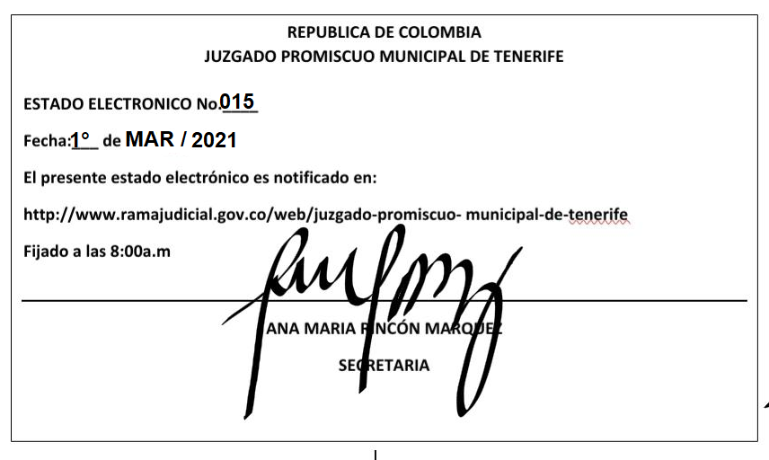

**REPÚBLICA DE COLOMBIA**

**RAMA JUDICIAL DEL PODER PÚBLICO**

**JUZGADO PROMISCUO MUNICIPAL DE TENERIFE**

**TENERIFE, VEINTISEIS (26) DE FEBRERO DE DOS MIL VEINTIUNO (2021)**

**REF:PROCESO VERBAL SUMARIO-AUMENTO DE CUOTA ALIMENTARIA**

**DTE: ODALIS MIRANDA PADIILA en representación de su hija MARIA CELESTE OSPINO MIRANDA**

**DDO: MOISES OSPINO CAMPO**

**RAD:47-798-40-89-0001-02014-00034-00**

**OFICIO No: 0138**

**SEÑOR:**

**JUZGADO TERCERO (3°) ORAL DE FAMILIA DEL CIRCUITO**

**SANTA MARTA, MAGDALENA**

[**j03fsmta@cendoj.ramajudicial.gov.co**](mailto:j03fsmta@cendoj.ramajudicial.gov.co)

**E.S.D.**

Cordial saludo,

Por medio de la presente se le comunica que mediante auto de fecha 26 de febrero de 2021, el despacho dispuso lo siguiente:

* **ORDENAR** al Juzgado 3° Oral de Familia de Santa Marta, Magdalena, que remita el despacho Comisorio No. 002 de fecha 6 de septiembre de 2018, para agregarse diligenciado al expediente No. Rad: 47-798-4089-001-2014-00034-00.
* **ORDENAR** al Juzgado 3° Oral de Familia de Santa Marta, Magdalena, que los títulos que se encuentren pendientes de pago de la beneficiaria deberán ser convertidos a la cuenta judicial No. 47-798-2042-001, a ordenes del Juzgado Promiscuo Municipal de Tenerife, Magdalena, y a favor de la señora Odalys Margoth Miranda Padilla, identificada con la C.C. No: 32.692.172.
* **ORDENAR** al pagador del Consorcio Fopep, que proceda a consignar en lo sucesivo los descuentos de la asignación pensional del señor Moisés Ospino Campo, identificado con la C.C. No: 1’776.072 por concepto de cuota alimentaria a la cuenta de depósitos judiciales del Juzgado Promiscuo Municipal de Tenerife, Magdalena, No. 477982042001, a órdenes del Juzgado Promiscuo Municipal de Tenerife, Magdalena, y a favor de la señora Odalys Margoth Miranda Padilla, identificada con la C.C. No: 32.692.172, código No. 06, cuota permanente de alimentos.

Se anexa a la presente en PDF:

* AUTO DE LA FECHA
* OFICIO DE LA FECHA



**ANA MARIA RINCON MARQUEZ**

**SECRETARIA**

**REPÚBLICA DE COLOMBIA**

**RAMA JUDICIAL DEL PODER PÚBLICO**

**JUZGADO PROMISCUO MUNICIPAL DE TENERIFE**

**TENERIFE, VEINTISEIS (26) DE FEBRERO DE DOS MIL VEINTIUNO (2021)**

**REF:PROCESO VERBAL SUMARIO-AUMENTO DE CUOTA ALIMENTARIA**

**DTE: ODALIS MIRANDA PADIILA C.C. No:** 32.692.172

**en representación de su hija MARIA CELESTE OSPINO MIRANDA**

**DDO: MOISES OSPINO CAMPO C.C. No:** 1’776.072

**RAD:47-798-40-89-0001-02014-00034-00**

**OFICIO No: 0139**

**SEÑOR:**

**CONSORCIO -FOPEP**

[**Notificacionesjudiciales.consorcio@fopep.gov.co**](mailto:Notificacionesjudiciales.consorcio@fopep.gov.co)

**Cra 7 No. 31-10 piso 9 EDIFICIO TORRE BANCOLOMBIA**

**BOGOTÁ, CUNDINAMARCA**

**E.S.D.**

Cordial saludo,

Por medio de la presente se le comunica que mediante auto de fecha 26 de febrero de 2021, el despacho dispuso lo siguiente:

* **ORDENAR** al pagador del Consorcio Fopep, que proceda a consignar en lo sucesivo los descuentos de la asignación pensional del señor Moisés Ospino Campo, identificado con la C.C. No: 1’776.072 por concepto de cuota alimentaria a la cuenta de depósitos judiciales del Juzgado Promiscuo Municipal de Tenerife, Magdalena, No. 477982042001, a órdenes del Juzgado Promiscuo Municipal de Tenerife, Magdalena, y a favor de la señora Odalys Margoth Miranda Padilla, identificada con la C.C. No: 32.692.172, código No. 06, cuota permanente de alimentos.

Se anexa a la presente en PDF:

* AUTO DE LA FECHA
* OFICIO DE LA FECHA
* SENTENCIA DE ALIMENTOS EXP 2014-00034-00
* OFICIO DE LA SENTENCIA DE ALIMENTOS EXP.2014-00034-00



**ANA MARIA RINCON MARQUEZ**

**SECRETARIA**